Kedves Szülők, Kedves Diákok!  A KSZJ és Zsámbéki Premontrei Technikum Szakképző Iskola és Gimnázium tanulóival nyáron újra elindulunk a Zarándoktáborba. Idén egy új helyszínt járunk végig a  Tata-Vértestolna-Péliföldszentkereszt-Dorog-Pilisszentlélek-Esztergom útvonalon. | 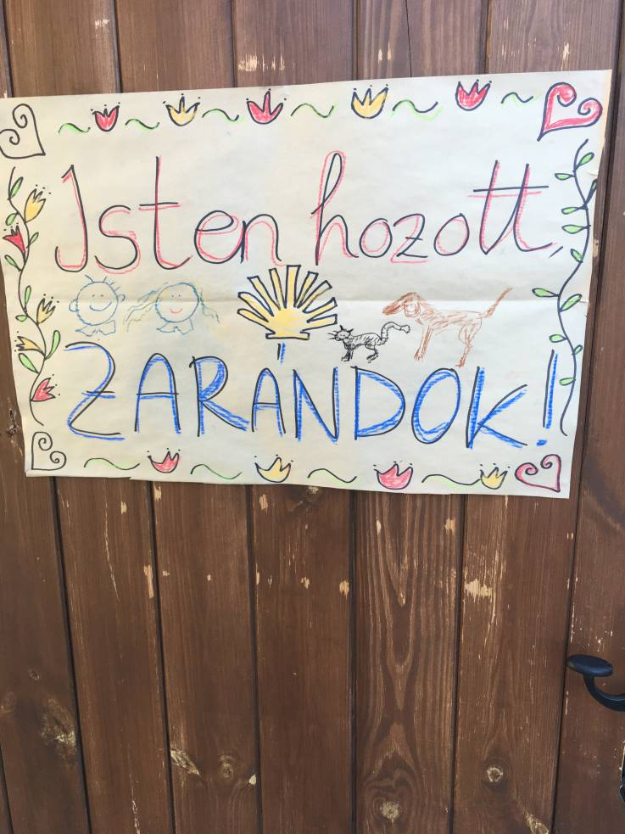

Várjuk azoknak a 6-12. évfolyamos diákoknak a jelentkezését, akik elszakadva a digitális környezettől (napi max. fél óra mobilhasználat esténként, ami tavaly bőven elég is volt:) szeretnének közelebb kerülni önmagukhoz, a természethez és Istenhez. Sok személyes élménnyel és találkozással gazdagodhatnak diákjaink ezekben a napokban, s olyan maradandó emlékeket szerezhetnek, amelyek egy életen át elkísérik őket.
Az útvonalak gyönyörű hazai tájakon és szent helyeken vezetnek végig, ahol szerzetesek várnak majd minket, hogy segítsék lelki elmélyülésünket.
A tábor időpontja: 2024. július 20-26.
Részvételi díj: 46000 Ft/fő, ami 6 éjszakára szállást, belépőket, napi háromszori étkezést, (reggeli, hideg ebéd, meleg vacsora) tartalmaz.
Hátrányos helyzetű és a halmozottan hátrányos helyzetű gyermekek 50%-os kedvezményben részesülnek.
Jelentkezni Holnapy Márton atyánál vagy Király Mónika tanárnőnél lehet 15.000 Ft előleg befizetésével 2024. február 5-ig.
További jelentkezési lehetőség ezen a linken keresztül:
https://forms.gle/gChFGh88Z1SXXT228
Szeretettel várjuk gyermekeiket: Király Mónika és Hasenpflug Mária tanárnők

